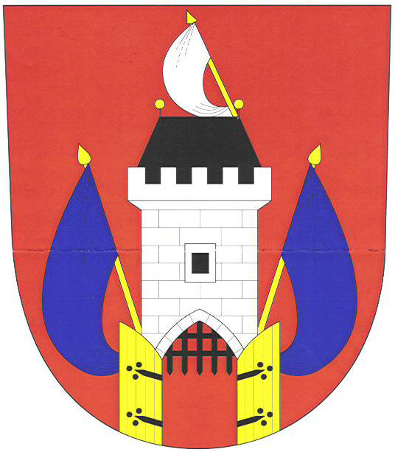
Město Janovice nad Úhlavou

OBECNĚ ZÁVAZNÁ VYHLÁŠKA
číslo 07/2011
kterou se ruší Obecně závazná vyhláška číslo 08/2010 o místním poplatku
za zhodnocení stavebního pozemku možností jeho připojení na stavbu vodovodu nebo kanalizace

Zastupitelstvo města Janovice nad Úhlavou rozhodlo usnesením č. 72/2011 ze dne 14.11.2011 vydat na základě § 84 odst. 2 písm. h) zákona č. 128/2000 Sb. o obcích (obecní zřízení) ve znění pozdějších předpisů,

tuto obecně závaznou vyhlášku (dále jen „vyhláška“):

Článek 1
(1) Zrušuje se Obecně závazná vyhláška číslo 08/2010 o místním poplatku za zhodnocení stavebního pozemku možností jeho připojení na stavbu vodovodu nebo kanalizace, která byla vydána usnesením č. 110/2010 ze dne 20.12.2010

Článek 2
(1) Tato vyhláška nabývá účinnosti patnáctým dnem po dni vyhlášení.

…………………………………………………………………………… …………………………………………………………………………
MVDr. Ladislav Vyskočil Mgr. Michal Linhart
místostarosta starosta

Zveřejněno na úřední desce města: 15.11.2011.
Sejmuto z úřední desky města: 30.11.2011.

